Отчёт по лабораторной работе №12
  - Настройки сети
Борисенкова София Павловна
Содержание

Список иллюстраций

Список таблиц

1 Цель работы
Целью данной работы является получение навыков настройки сетевых параметров системы.

2 Выполнение лабораторной работы
Получим полномочия администратора: su -. Выведем на экран информацию о существующих сетевых подключениях, а также статистику о количестве отправленных пакетов и связанных с ними сообщениях об ошибках: ip -s link и информацию о текущих маршрутах: ip route show. После чего информацию о текущих назначениях адресов для сетевых интерфейсов на устройстве: ip addr show fig. 1:
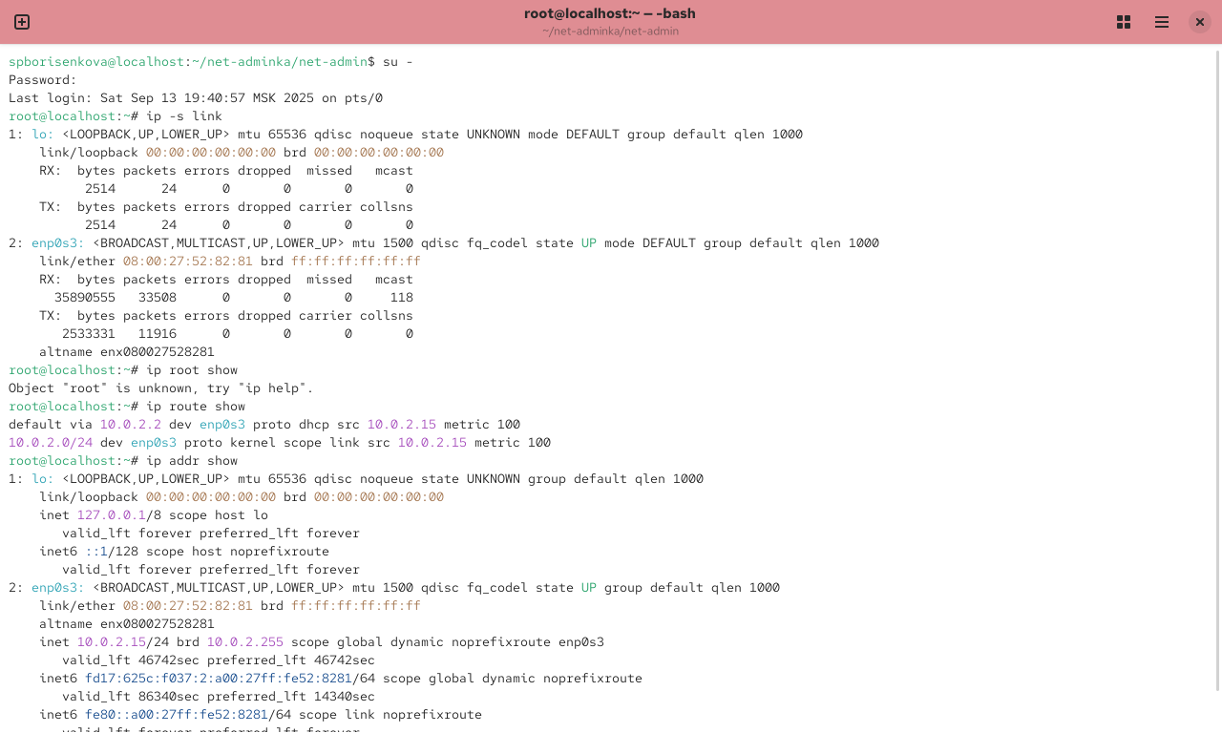
Рис. 1: Запуск терминала
Используем команду ping для проверки правильности подключения к Интернету. Например, для отправки четырёх пакетов на IP-адрес 8.8.8.8 введём ping -c 4 8.8.8.8 fig. 2.
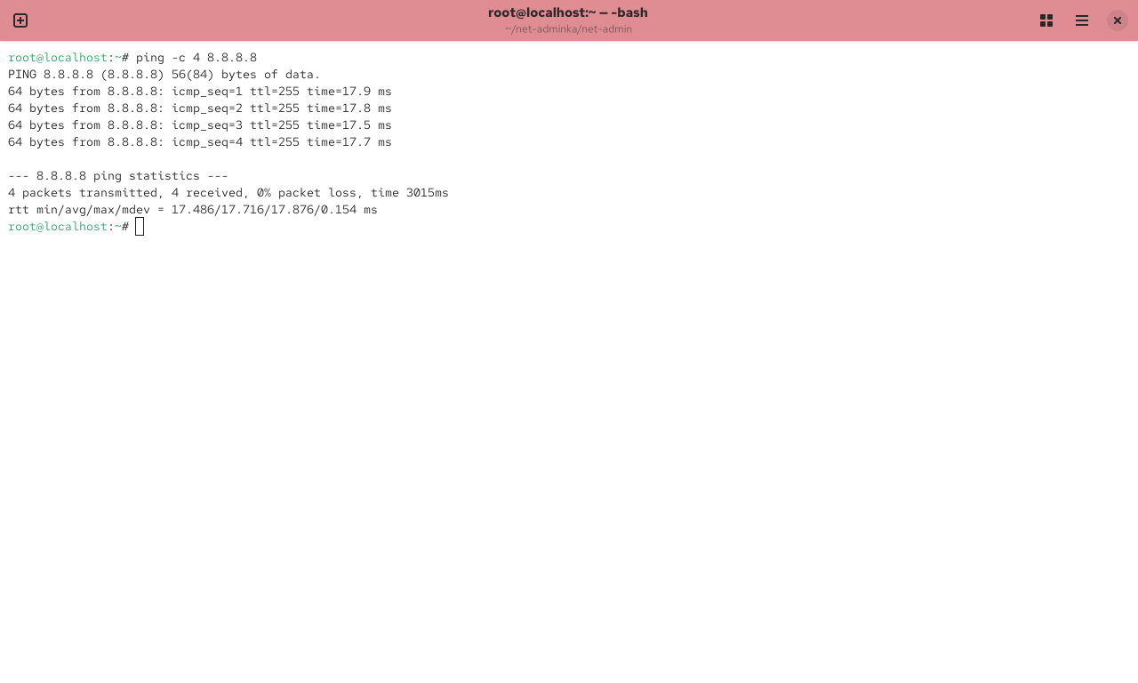
Рис. 2: ping
Добавим дополнительный адрес к нашему интерфейсу: ip addr add 10.0.0.10/24 dev enp0s3 (enp0s3 — название интерфейса, которому добавляется IP-адрес). Проверим, что адрес добавился: ip addr show fig. 3
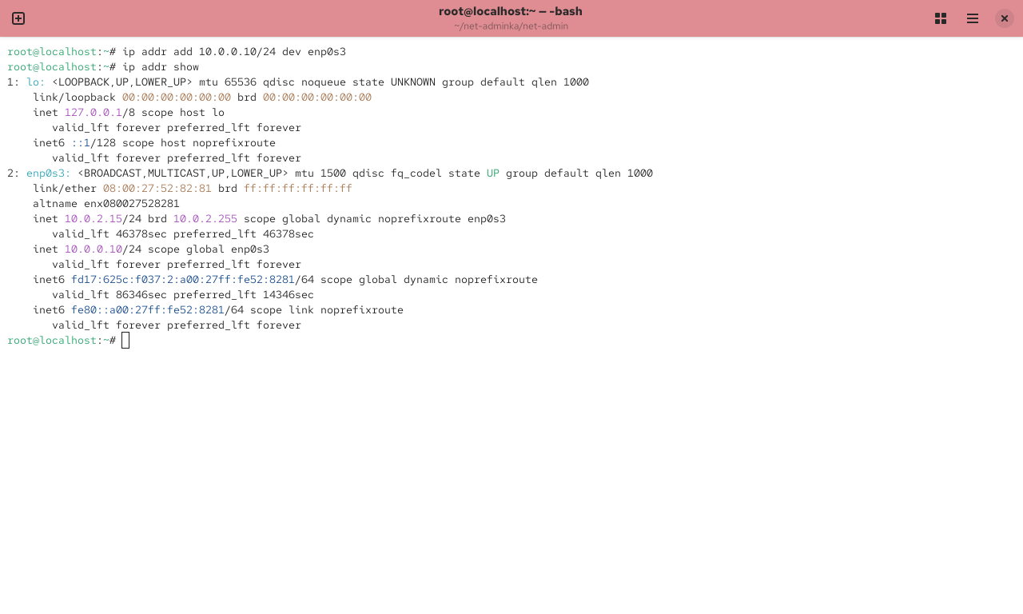
Рис. 3: Добавление дополнительного адреса
Сравним вывод информации от утилиты ip и от команды ifconfig.
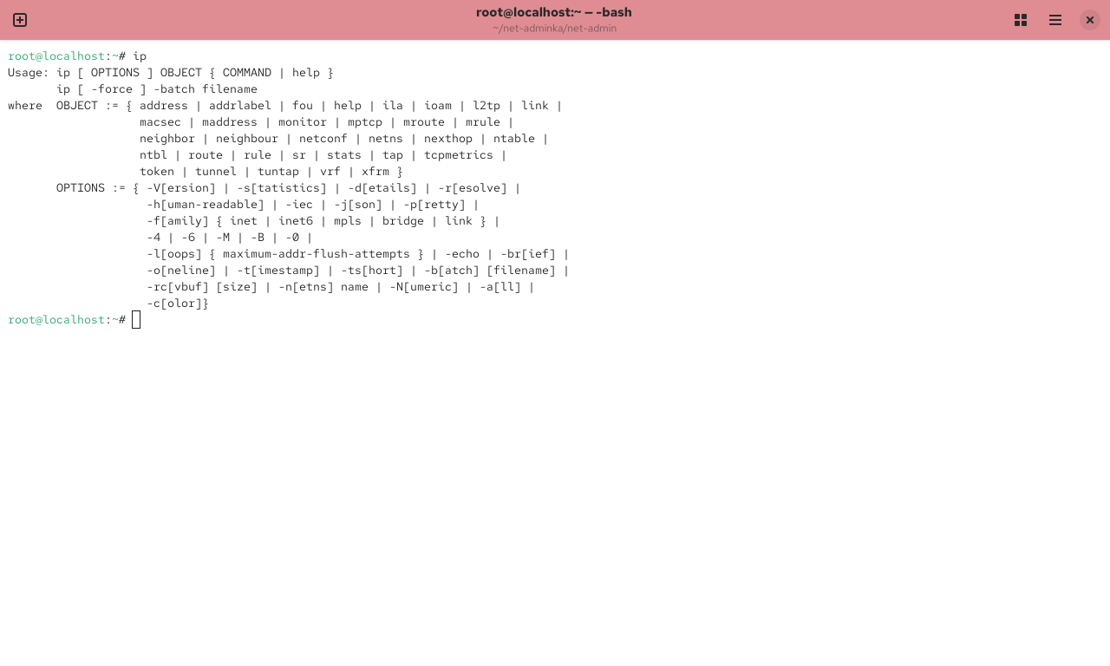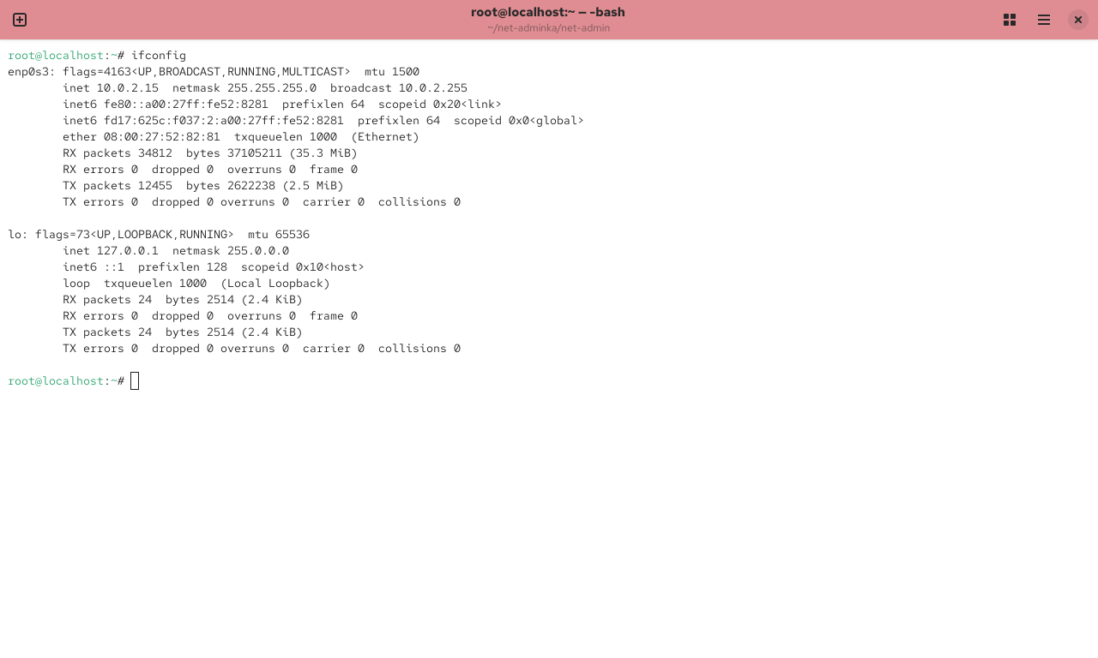
Выведем на экран список всех прослушиваемых системой портов UDP и TCP: ss -tul
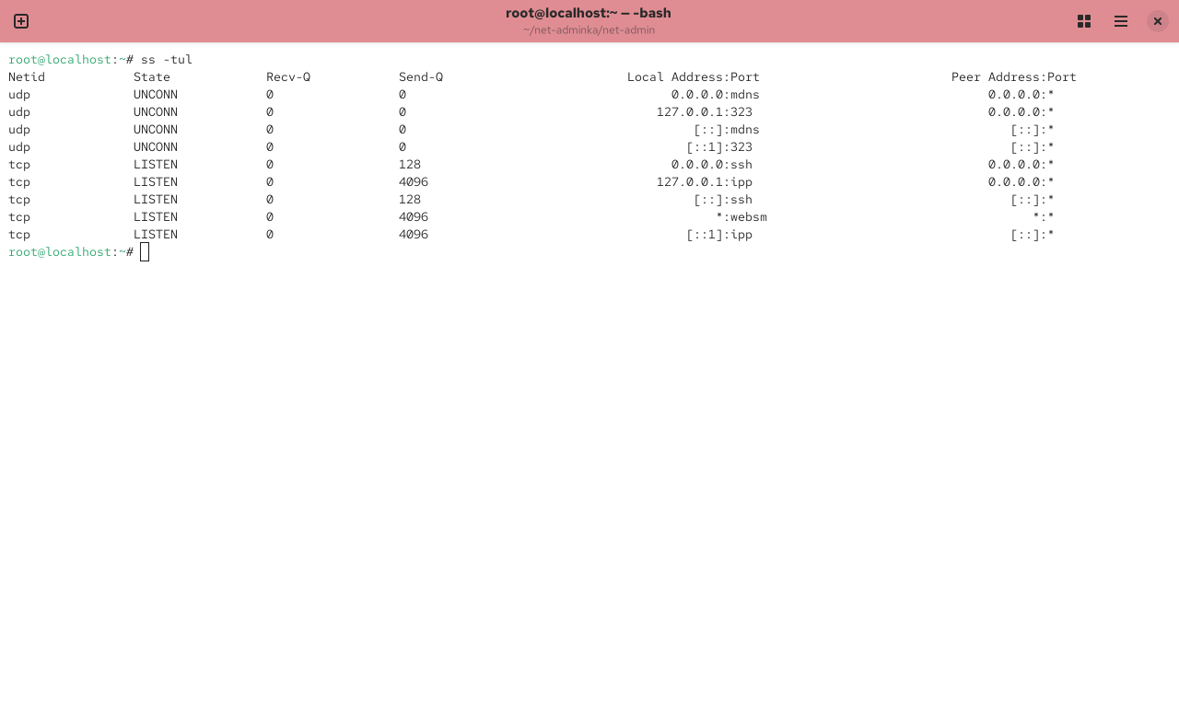
Рис. 4: Порты
Выведем на экран информацию о текущих соединениях: nmcli connection show и добавим Ethernet-соединение с именем dhcp к интерфейсу: nmcli connection add con-name “dhcp” type ethernet ifname enp0s3 (enp0s3 — название интерфейса). Далее добавим к этому же интерфейсу Ethernet-соединение с именем static, статическим IPv4-адресом адаптера и статическим адресом шлюза: nmcli connection add con-name “static” ifname autoconnect no type ethernet ip4 10.0.0.10/24 gw4 10.0.0.1 ifname enp0s3. Выведем информацию о текущих соединениях: nmcli connection show и переключимся на статическое соединение: nmcli connection up “static”
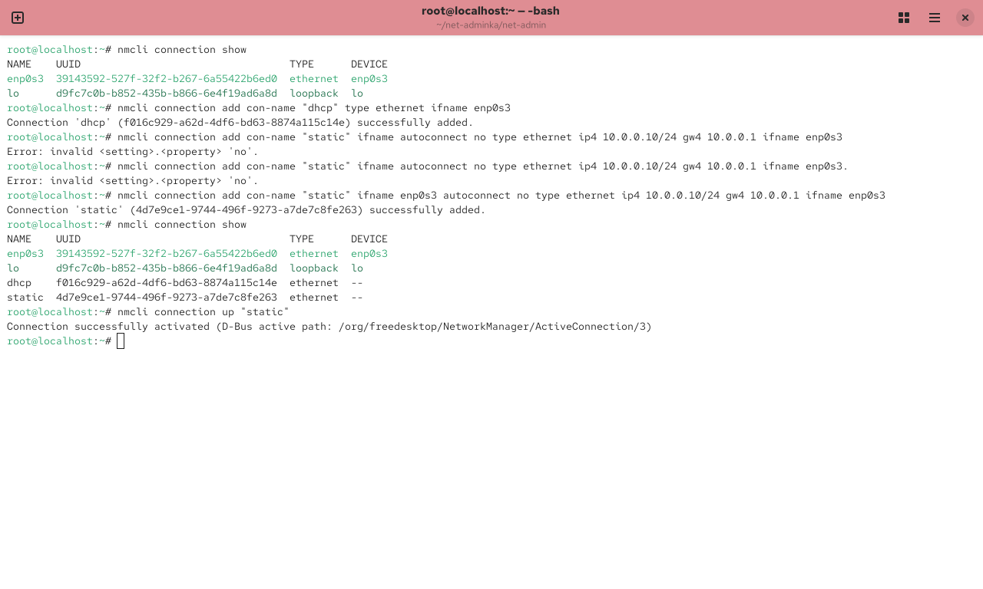
Рис. 5: nmcli connection add
Проверим успешность переключения при помощи nmcli connection show и ip addr
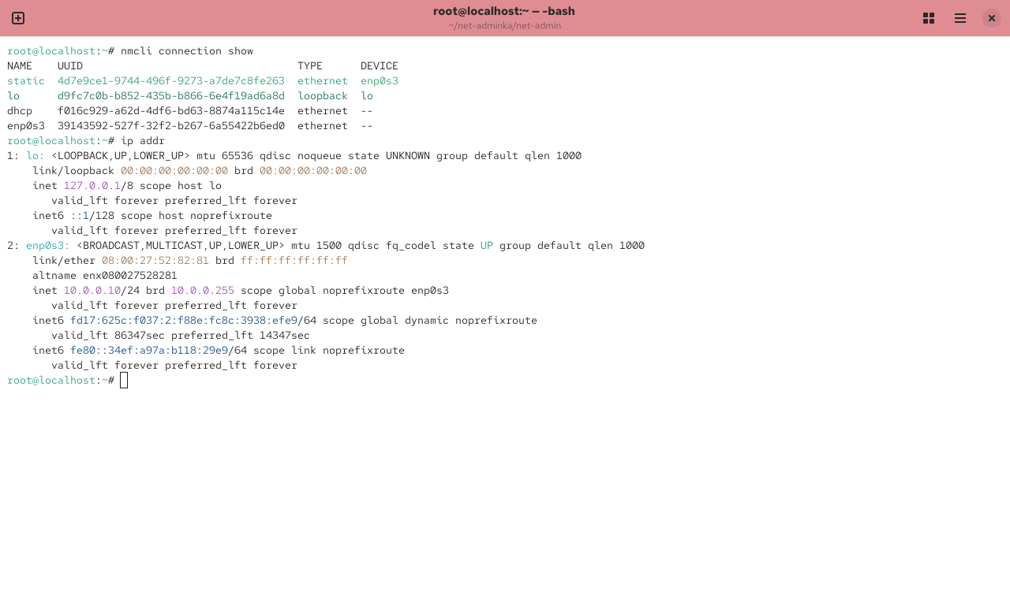
Рис. 6: nmcli connection show
Вернёмся к соединению dhcp: nmcli connection up “dhcp” и проверм успешность переключения при помощи nmcli connection show и ip addr
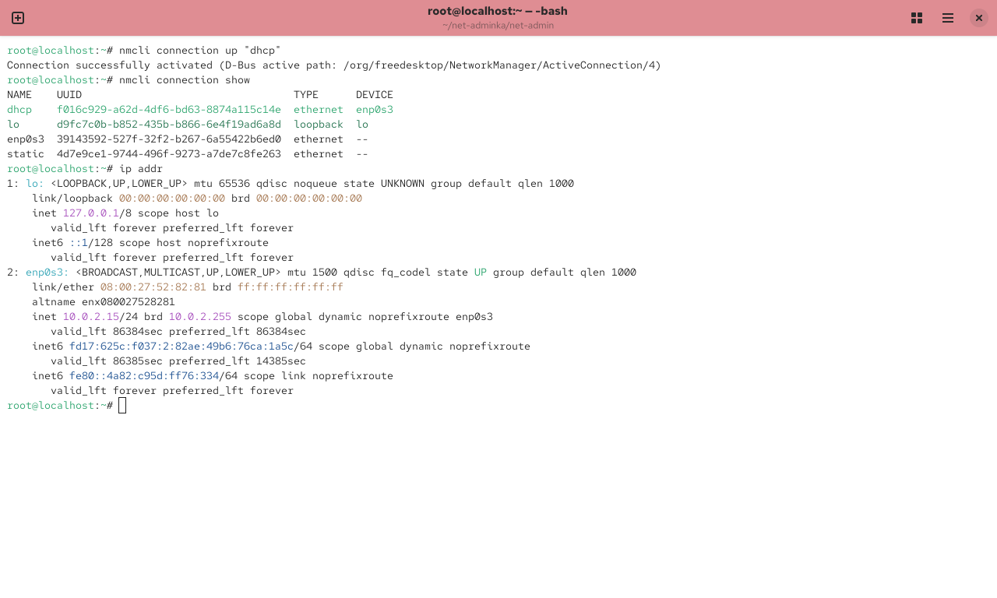
Рис. 7: dhsp
Отключим автоподключение статического соединения: nmcli connection modify “static” connection.autoconnect no и добавим DNS-сервер в статическое соединение: nmcli connection modify “static” ipv4.dns 10.0.0.10 (обратим внимание, что при добавлении сетевого подключения используется ip4, а при изменении параметров для существующего соединения используется ipv4). Для добавления второго и последующих элементов для тех же параметров используется знак +. Если этот знак проигнорировать, то произойдёт замена, а не добавление элемента. Добавим второй DNS-сервер: nmcli connection modify “static” +ipv4.dns 8.8.8.8. После чего изменим IP-адрес статического соединения: nmcli connection modify “static” ipv4.addresses 10.0.0.20/24 и сразу же добавим другой IP-адрес для статического соединения: nmcli connection modify “static” +ipv4.addresses 10.20.30.40/16. После изменения свойств соединения, активируем его: nmcli connection up “static”
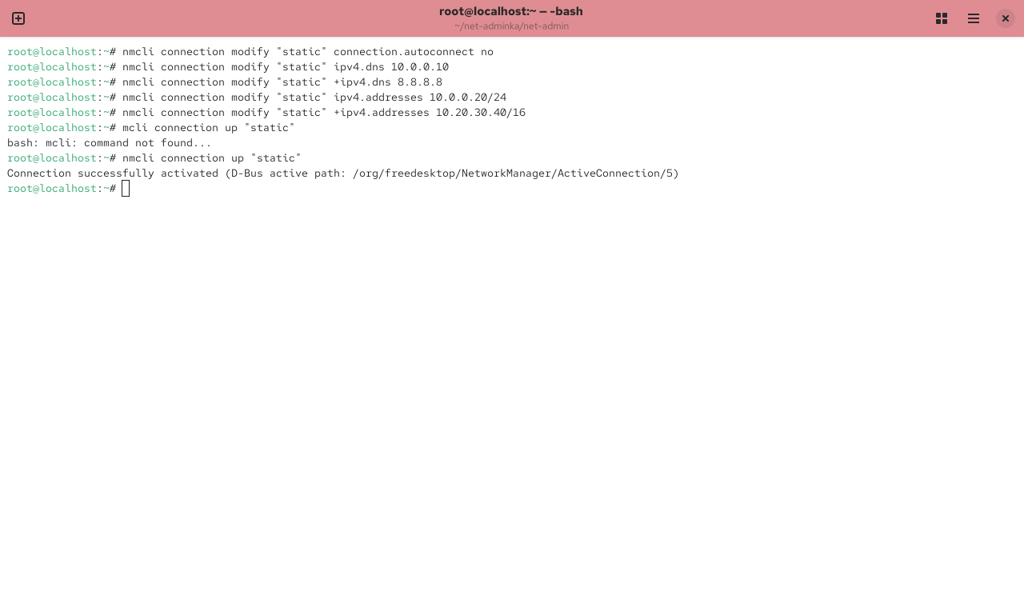
Рис. 8: Отключение автоподключения
Используя nmtui, посмотрим настройки сети на устройстве
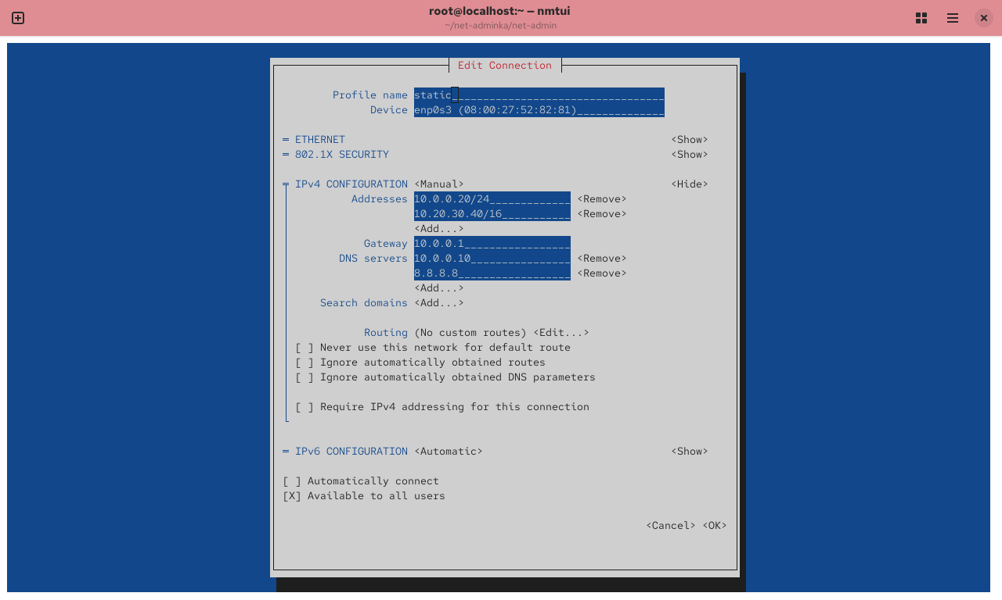
Рис. 9: nmtui
Переключимся на первоначальное сетевое соединение: nmcli connection up “enp0s3”
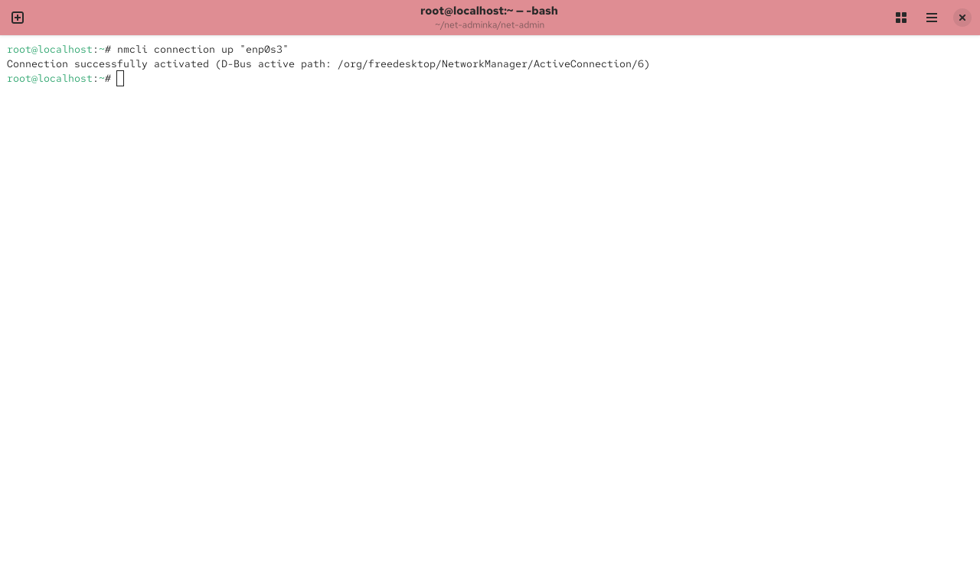
Рис. 10: enp0s3

3 Контрольные вопросы
- ip link
- NetworkManager
- /etc/hostname
- hostamectl set-hostname
- /etc/hosts
- ip route show
- systemctl status NetworkManager
- nmcli con mod ipv4.addresses “,’’ gw4 - изменить текущий ip адрес и шлюз.
#Вывод
В ходе выполнения лабораторной работы были получены навыки настройки сетевых параметров системы.

